**实验报告十**

实验名称：文件和数据格式化

实验目的：（1）掌握文件的读写方法以及打开和关闭等基本操作。

1. 理解数据的维度机器特点。
2. 掌握一二位数据的储存格式和读写方法
3. 运用PIL库进行基本的图像处理。
4. 运用json库进行数据的维度转换。
5. 了解高维数据的储存格式和读写方法。

实验题目：（1）Python源文件改写。

1. 图像文件压缩
2. 制作英文学习词典

实现算法：

（1）import keyword

kws = keyword.kwlist

file = input("读取的文件:")

fr = open(file,'r',encoding='utf-8')

wline = ''

for line in fr:

wline += '\n'

if 'import' in line:

wline += line

else:

j = 0

while line[j] == '':

wline += ''

j += 1

sline = line.split()

for w in sline:

if ':' in w:

w = w[0:-1]

if w in kws:

wline += w

else:

wline += w.uper()

wline += ''

fr.close()

fw = open(file,'w',encoding='utf-8')

fw.write(wline)

（2）

from PIL import Image

im = Image.open('1.jpg')

im.thumbnail((40,40))

im.save("2","JPEG")

im.show()

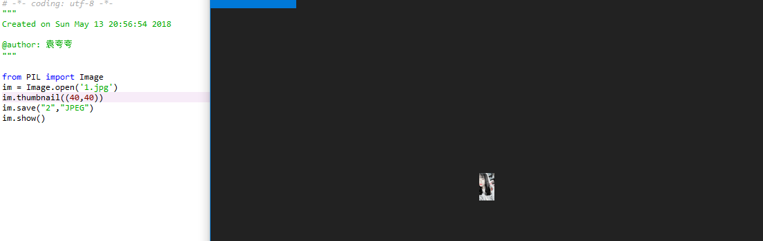

（3）

import os

def userOperateInterface():

print("请选择词典功能")

print("i: 添加单词")

print("s: 查询单词")

print("Q: 退出词典")

print("请选择功能：")

return input()

def addWord(wordDict:dict, fileName):

str = input("您输入要加入的单词：")

if str in wordDict.keys():

print("该单词已添加到字典库\n")

userOperateInterface()

else:

t = input("请输入此单词的中文释义：")

wordDict[str] = t

with open(fileName, 'a') as fw:

fw.write(str + " " + t + '')

def selectWord(wordDict:dict):

str = input("请输入您要查询的单词：")

if str not in wordDict.keys():

print("字典库中未找到这个单词")

else:

print(wordDict[str])

def main():

wordDict = {}

if os.path.exists("dict.txt"):

with open("dict.txt", 'r') as fr:

for ln in fr:

s = ln.split(" ")

wordDict[s[0]] = s[1]

else:

fw = open("dict.txt",'w')

fw.close()

print("******欢迎使用简明英汉词典******")

while True:

op = userOperateInterface()

if op == 'i':

addWord(wordDict, 'dict.txt')

elif op == 's':

selectWord(wordDict)

elif op == 'Q':

break

else:

print("输入有误")

main()

